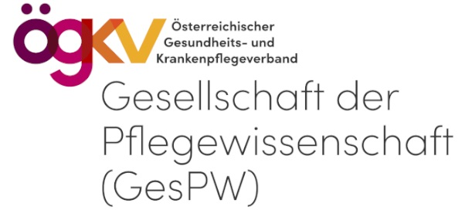

Wir laden Sie zur Einreichung eines Abstracts für einen mündlichen Vortrag oder eine Posterpräsentation ein. Gemäß der inhaltlichen Ausrichtung des „Österreichischen pflegewissenschaftlichen Hochschultages“ basiert der Abstract auf Ihrer Bachelorarbeit, Magisterarbeit/Masterthesis oder Ihrer Dissertation/PhD-Thesis.

Zur Einreichung Ihres Abstracts muss die Formatvorlage vollständig und korrekt ausgefüllt und die formalen Kriterien beachtet werden.

Formale Kriterien:
- Sprache des Abstracts: deutsch
- Umfang: maximal 500 Wörter (mit max. 3 Tabellen bzw. 3 Abbildungen)
- Schriftart: Arial 11pt
- Zeilenabstand: 1,5-zeilig
- Dateiformat: Word – .doc oder .docx
- Keine Namen, Institutionen oder Ortsangaben im Abstract Text angeben

Ihr Abstract mailen Sie bitte als Mailanhang an: abstract@hochschultag.at
Ende der Einreichfrist: 31. 01. 2023

Eingereichte und den formalen sowie inhaltlichen Kriterien entsprechende Abstracts werden anonymisiert und von zwei Personen aus dem wissenschaftlichen Board unabhängig voneinander begutachtet. Sie erhalten ab Ende April 2023 eine schriftliche Benachrichtigung, ob Ihr Abstract angenommen wurde.

